Brevet de technicien supérieur

Fluides Énergies Domotique

Option : FCA - GCF - DBC

Épreuve E32 Physique et chimie

Session 2025

Durée : 2 heures Coefficient : 1

L’usage de calculatrice avec mode examen actif est autorisé. L’usage de calculatrice sans mémoire, type collège, est autorisé.
Important
Ce sujet comporte, en plus de cette page de garde, 8 pages. Le document réponse en page 8 est à rendre avec la copie.

BTS Fluides Energies Domotique – session 2025 – épreuve E32 toutes options Code sujet : 25FEPC

Production d’eau chaude sanitaire

Un couple avec deux enfants vient de faire l’acquisition d’un pavillon et souhaite remplacer le ballon d’eau chaude sanitaire standard défectueux.
Le couple se renseigne chez un professionnel qui propose de leur expliquer l’intérêt d’un chauffe-eau thermodynamique tout en les informant sur les éventuelles nuisances sonores.
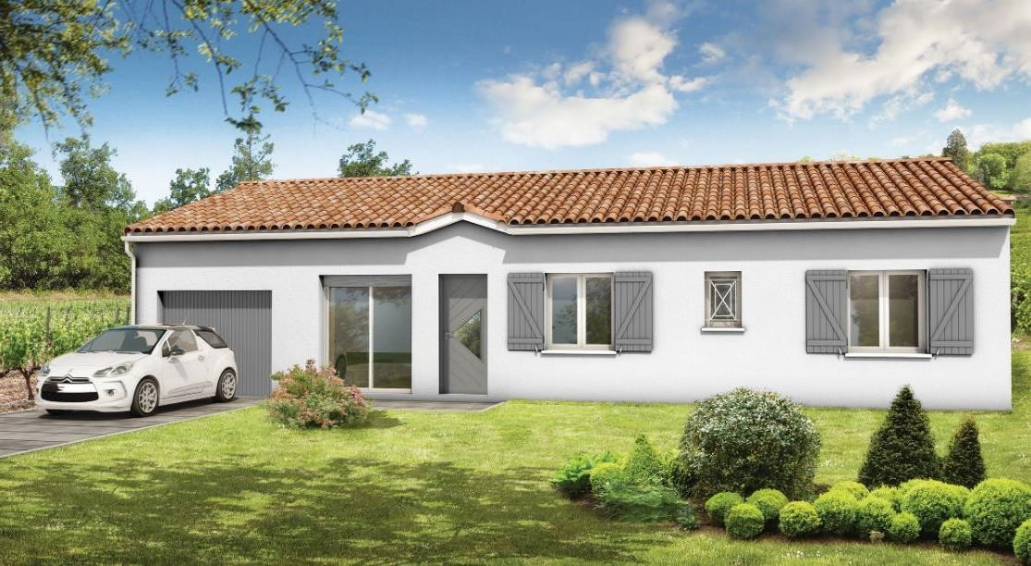

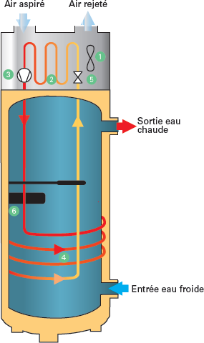
La production d’eau chaude par un chauffe-eau thermodynamique est un des éléments permettant de respecter la réglementation thermique lors de la conception d’un logement.
Le fluide frigorigène contenu dans la pompe à chaleur du chauffe-eau effectue un cycle thermodynamique lui permettant de transférer l’énergie contenue dans l’air ambiant d’un local non chauffé vers l’eau du ballon.

Les trois parties à traiter sont indépendantes :
- Économies réalisées
- Impact sonore de l’installation thermodynamique
- Vérification de la sonde de température

Économies réalisées

Coût de fonctionnement annuel du chauffe-eau thermodynamique
On souhaite chauffer l’eau du ballon d’un volume de 200 L d’une température initiale
θi = 18 °C à une température finale θf = 62 °C.
Données : capacité thermique massique de l’eau : C = 4,18 kJ⋅kg-1⋅K-1 masse volumique de l’eau : ρeau = 1 000 kg⋅m⁻³ prix du kW⋅h en heures creuses (tarif nuit) : 0,1615 € TTC puissance thermique du chauffe-eau : Pth = 1 660 W
    - Calculer la quantité de chaleur Q que doit recevoir l’eau.
    - En supposant que la chaleur évacuée par le condenseur est entièrement transmise à l’eau du ballon, en déduire le temps de chauffe Δt en heures.
    - La puissance électrique moyenne absorbée Pabs vaut 425 W.
Montrer que le coût de fonctionnement annuel Ccf en euros du chauffe-eau, lorsque celui-ci fonctionne 6 heures par nuit tous les jours de l’année est de 150 euros.

Retour sur investissement grâce aux économies du chauffe-eau thermodynamique

Un ballon standard électrique de 200 litres, intégrant une résistance de chauffage d’eau chaude sanitaire de puissance égale à 1800 W, a un coût de fonctionnement annuel de 648 euros quand il fonctionne 6 heures par nuit tous les jours de l’année.

Le prix moyen d’un ballon standard de 200 L est de 600 euros et celui d’un ballon thermodynamique est de 3 000 euros.
Le chauffe-eau thermodynamique bénéficie d’une aide par le dispositif MaPrimRénov’ de 30 % du prix d’achat.
    - Vérifier que la durée d’amortissement est de 3 ans environ.

    - Rédiger une note de synthèse justifiant le choix d’un chauffe-eau thermodynamique.

Impact sonore de l’installation du chauffe-eau
Le niveau de pression acoustique se note Lp et se mesure en dB.
C’est la grandeur acoustique perçue par l’oreille humaine et mesurée par un sonomètre.
Pour une source donnée, le niveau de pression acoustique Lp dépend de l’environnement d’installation et de la distance à laquelle on réalise la mesure.

thermodynamique est donné dans le document réponse 1.
Une fois le chauffe-eau installé dans le local de la chaufferie, le technicien réalise une mesure de niveau acoustique : il obtient LpAtotal = 37 dB(A).
Il cherche à comparer cette valeur aux données du constructeur. Données :
On donne LpA = Lp + pondération A

LpAtotal = 10·log [∑𝑛
𝑖=1
10𝐿𝑝𝐴𝑖/10]

Lp : niveau de pression acoustique en dB.
LpAtotal : niveau de pression acoustique total en dB(A).
- Calculer le niveau de pression acoustique Lp pour les bandes d’octave n °3 et n °4 et compléter le tableau du document réponse 1.
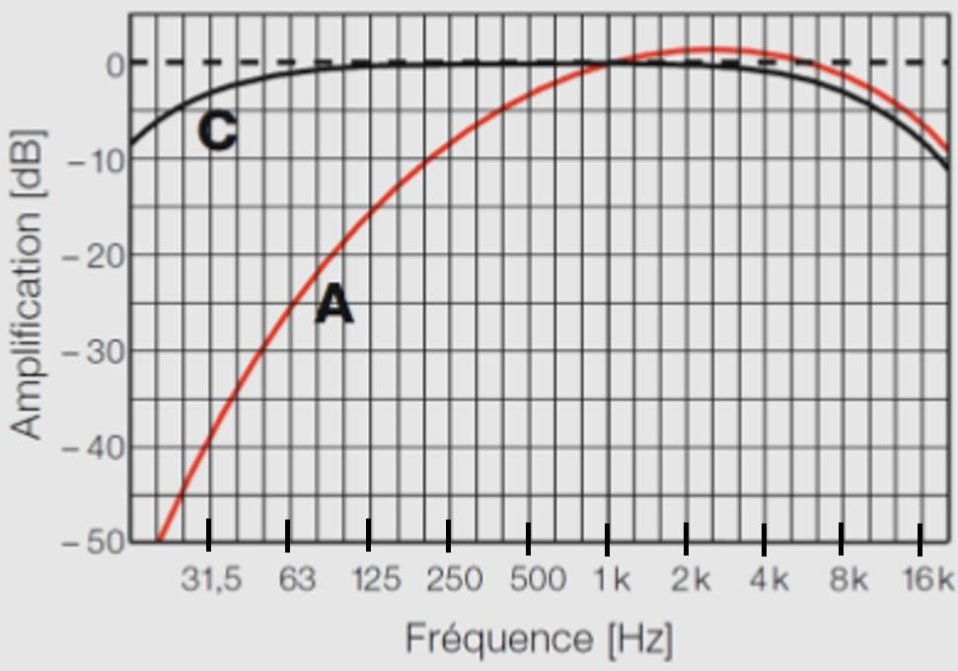
- En exploitant la courbe ci-dessous, déterminer le niveau de pression acoustique LpA, en pondération A, pour les deux premières bandes d’octaves 1 et 2 et finir de compléter le document réponse 1.
Pondération (dB)

- Calculer LpAtotal , le niveau de pression acoustique total en pondération A.
- Justifier l’écart de pression acoustique obtenu par rapport à la valeur donnée par le constructeur.
- Expliquer la nécessité de donner le niveau de pression acoustique en dB(A) plutôt qu’en dB.

Le technicien, en charge de l’installation, souhaite vérifier le bon fonctionnement de la sonde de température située au niveau haut du ballon.
Le graphique de l’annexe 1 donne les courbes constructeur de la résistance en fonction de la température de deux sondes du chauffe-eau thermodynamique.
Le tableau de l’annexe 2 donne les valeurs de résistance en fonction de la température pour différents types de sondes.
Le technicien souhaite identifier le type de la sonde de température située au niveau haut du ballon.

- Citer les grandeurs d’entrée et de sortie de la sonde de température.
- En s’aidant des annexes 1 et 2, indiquer le type de sonde de température utilisée.
- Le technicien désire vérifier le bon fonctionnement de la sonde pour une température de l’eau connue.
Il dispose pour cela d’un multimètre, d’un thermomètre, d’un agitateur magnétique et d’un barreau aimanté.
  - Légender le schéma proposé sur le document réponse 2.
  - Proposer un protocole expérimental permettant de vérifier le bon fonctionnement de la sonde.

Valeurs de la résistance en fonction des températures

: Sonde haut du ballon
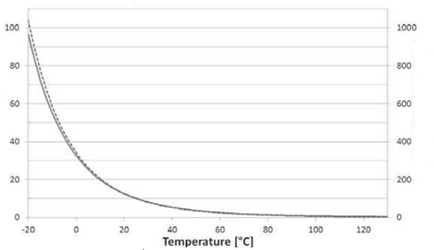
: Sonde refoulement compresseur
Résistance (kΩ) Sonde haut du ballon
Résistance (kΩ)
Sonde refoulement compresseur

Valeurs de résistance, en ohms, pour différents types de sonde en fonction de la température
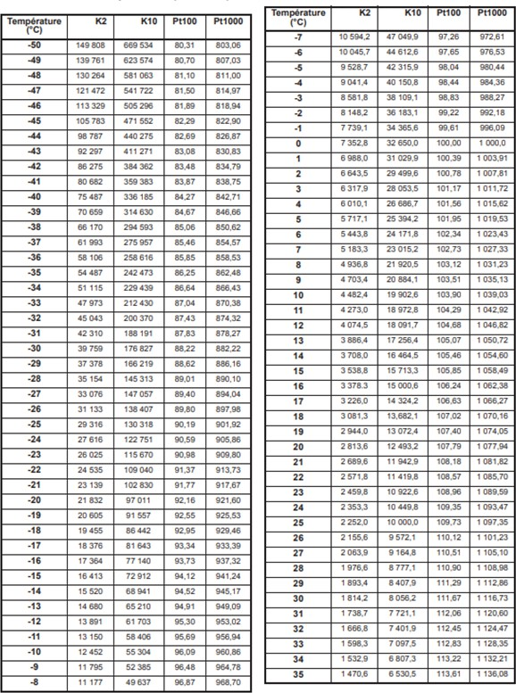

Niveaux par bande d’octave (mesurées effectuées en champ libre)

Bande n° | 1 | 2 | 3 | 4 | 5 | 6 | 7 | 8
Fréquence (Hz) | 63 | 125 | 250 | 500 | 1 000 | 2 000 | 4 000 | 8 000
Lp (dB) | 51 | 40 |  |  | 27 | 22 | 22 | 24
Pondération A |  |  | -8 | -3 | 0 | +1 | +1 | +1
LpA (dB(A)) |  |  | 23 | 23 | 27 | 23 | 23 | 25
Données :
On donne LpA = Lp + pondération A

LpAtotal = 10·log [∑𝑛
𝑖=1
10𝐿𝑝𝐴𝑖/10]

Lp : niveau de pression acoustique en dB.
LpAtotal : niveau de pression acoustique total en dB(A).

Document réponse 2 à rendre avec la copie
